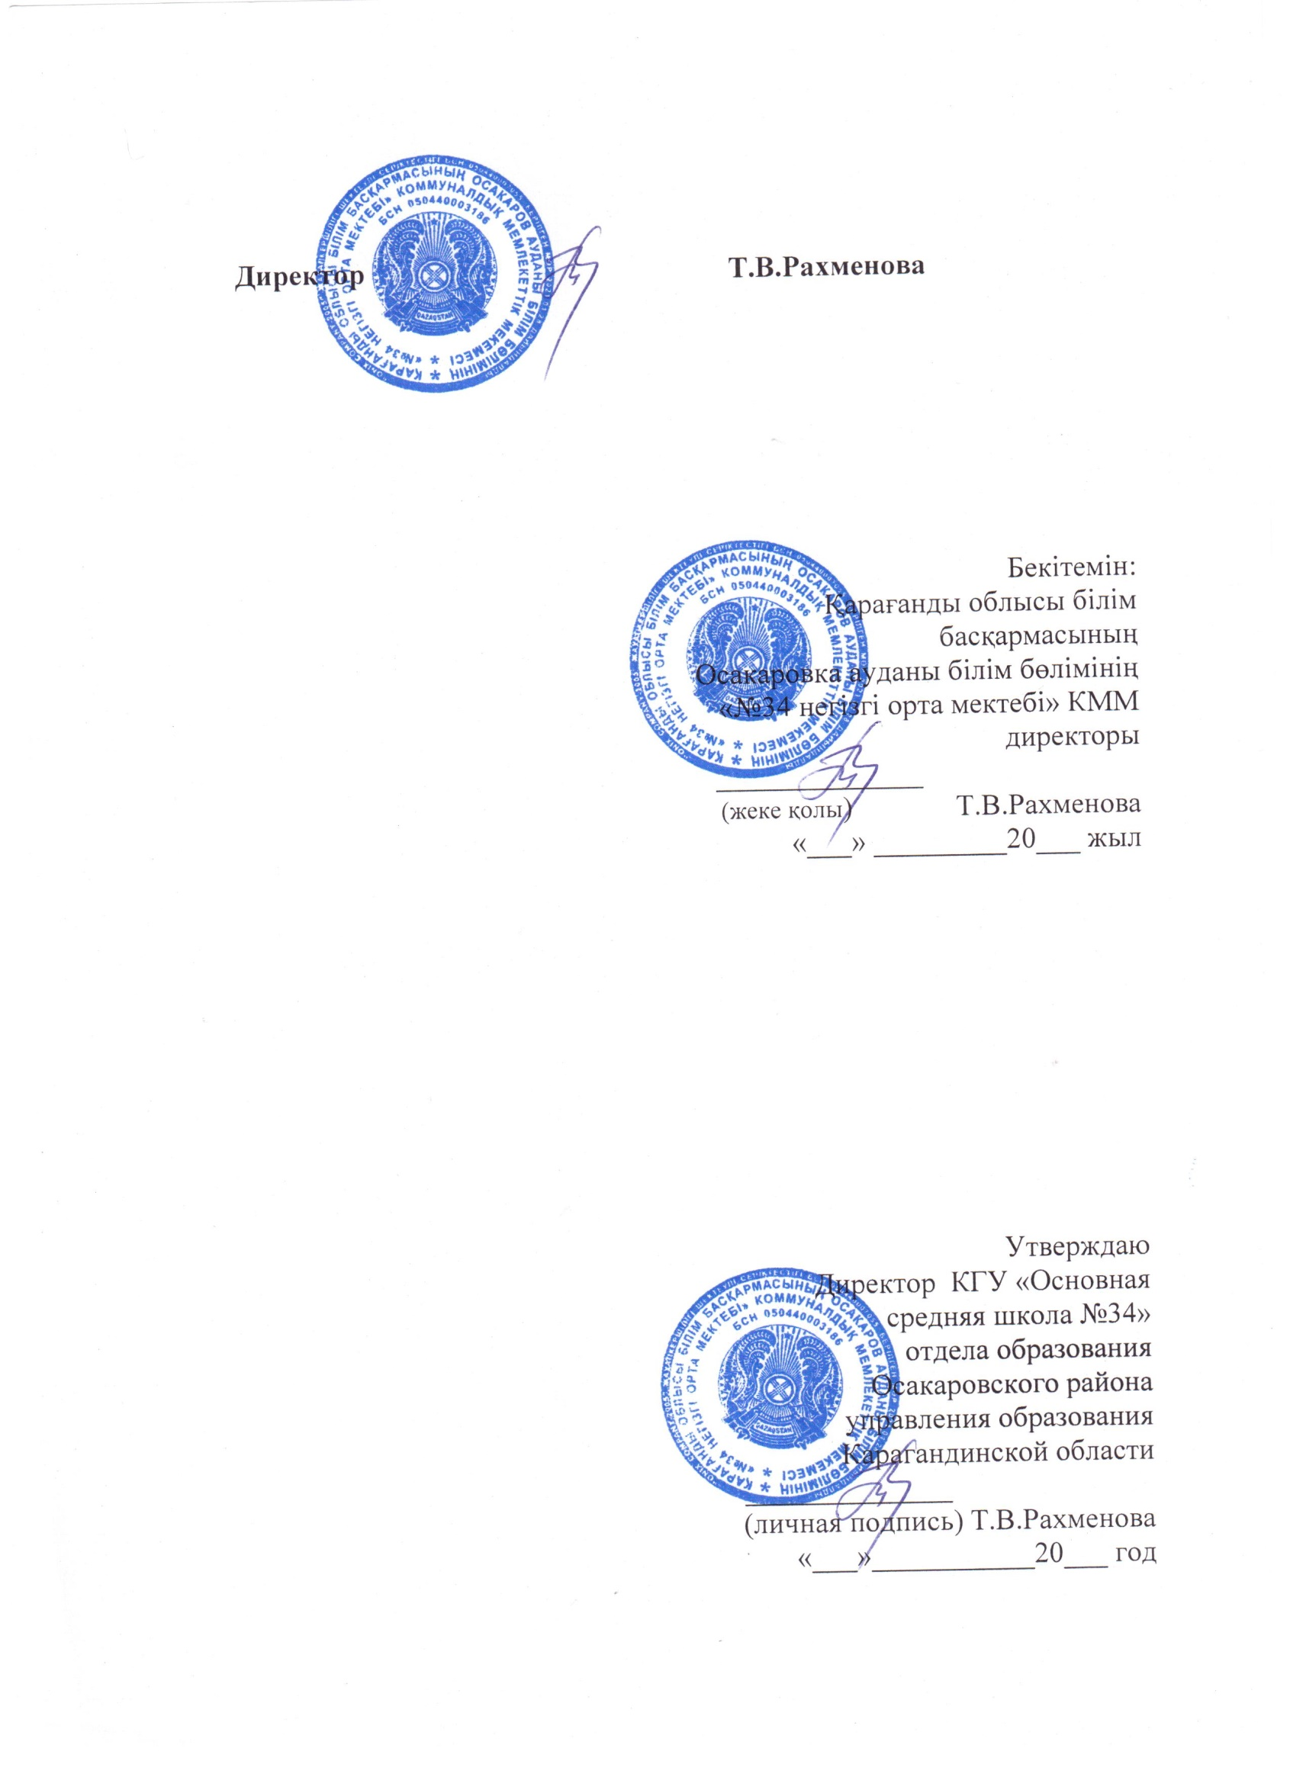

***План***

***проведения Недели читательской грамотности***

***в КГУ «Основная средняя школа №34»***

***с 16 по 20 января 2023г***

***Название Недели:*** *«XXI ғасыр – сауатты ұрпақ ғасыры!» «XXI век – век грамотного поколения!»*

***Участники:*** *1-9 классы*

***Цель:*** *развитие основ читательской грамотности, креативного мышления, совершенствование навыков работы с информацией, формирование УУД, повышение уровня профессиональной компетентности учителей.*

***Задачи****:*

1. *Повысить уровень читательской грамотности и креативного мышления у учащихся и педагогов;*
2. *Вовлечь учащихся в самостоятельную читательскую деятельность;*
3. *Помочь совершенствованию профессионального мастерства педагогов путем обобщения опыта*

|  |  |  |  |  |
| --- | --- | --- | --- | --- |
| ***№*** | ***Дата*** | ***Наименование мероприятий*** | ***Форма проведения/участники*** | ***Ответственные*** |
| *1* | *Понедельник,*  *16 января*  *«Оқу сауаттылығының аптылығының ашылуы»* | *Открытие Недели*  *«XXI ғасыр – сауатты ұрпақ ғасыры!»* | *Линейка* | *Учителя казахского языка и литературы* |
| *«Мен елімнің ертеңімін!»* | *Информационный час с показом презентации* | *Учитель казахского языка и литературы* |
| *2* | *Вторник,*  *17 января*  *«Сауаттылық күні»* | *«Кітап оқу-рухани кемелденудің көзі!»* | *Диктант (1-7 классы)* | *Учитель казахского языка и литературы* |
| *Ұлттық құндылықтар –тәрбиенің түп қызығы»* | *Эссе (8-9 классы)* | *Учитель казахского языка и литературы* |
| *3* | *Среда,*  *18 января*  *«Ой мен Ойын»* | *«Жас жұлдыз»* | *Танымдық ток-шоу*  *(1 класс)* | *Учитель казахского языка и литературы* |
| *«Жаңылтпаштан жаңылма!», «1001 мақал, 101 жұмбақ»* | *Танымдық сайыс*  *(2-4 классы)* | *Учитель казахского языка и литературы* |
| *«А. Байтұрсыновтың мысалдары»* | *Комикс (5-7 классы)* | *Учитель казахского языка и литературы* |
| *«Soz zerde»* | *Зияткерлік сайыс*  *(8-9 классы)* | *Учитель казахского языка и литературы* |
| *4* | *Четверг,*  *19 января*  *«Оқу сауаттылығы және заманауи қоғам»* | *«Оқу сауаттылығы бойынша тәжіребе алмасу»*  *«Обмен опытом по грамотности чтения»* | *Мастер-класс*  *(педагоги-языковеды)* | *Руководитель*  *МО ОП*  *Учитель казахского языка и литературы* |
| *«Қаңтарда туған қаламгерлер»* | *Кездесулер, дөңгелек үстелдер* | *Учитель казахского языка и литературы* |
| *5* | *Пятница,*  *20 января*  *«Оқу сауаттылығының аптылығының жабылуы»*  *«Кітап-өмір ұстазы»* | *«Менің отбасым және кітап»*  *«Моя семья и книга»* | *Фотогалерея*  *(1-4 классы)* | *Библиотекарь* |
| *«Кітап-өмір ұстазы»*  *«Книга-учитель жизни»* | *Буктрейлер*  *(5-6 классы)* | *Библиотекарь* |
| *Bookcrossing* | *Акция «Замени книгу»*  *(7-8 классы с семьями)* | *Библиотекарь* |
| *«KitapFest»* | *Книжный фестивать (9 класс с семьей)* | *Библиотекарь* |
| *6* | *В течение недели* | *Итоги мероприятий* | *Размещение на официальном сайте школы и на странице в социальной сети* | *Зам.дир. по ВР,*  *Учитель казахского языка и литературы*  *Библиотекарь* |
| *7* | *В конце недели* | *Отчет о проведенных мероприятиях в ОООР*  *Ссылки ежедневно Шораевой Г.М.* | *Отчет* | *Учитель казахского языка и литературы*  *Библиотекарь* |

*Зам.директора по УВР: Красная В.П.*

***Информация***

***о проделанной работе в рамках Недели читательской грамотности***

***в КГУ «Основная средняя школа №34»***

***в период с 16 по 20 января 2023 г***

*Согласно утвержденного плана мероприятий предметной недели в период с 16 по 20 января 2023 г. учителем казахского языка и литературы, библиотекарем был проведен ряд мероприятий.*

*Цель предметной недели: развитие основ читательской грамотности, креативного мышления, совершенствование навыков работы с информацией, формирование УУД, повышение уровня профессиональной компетентности учителей.*

*Составлен план работы. При подготовке мероприятий учитывались интересы обучающихся, их индивидуальные особенности.*

*Классы были подготовлены, учащиеся настроены. Работоспособность учащихся была обеспечена за счёт рационального подбора заданий, сочетаний различных приёмов и методов проведения.*

*Материалы с проведенных мероприятий размещены в социальной сети «Facebook» и на официальном сайте школы.*

|  |  |  |  |
| --- | --- | --- | --- |
| ***№*** | ***Дата*** | ***Информация о проведенных мероприятиях*** | ***Ссылка*** |
| *1* | *Понедельник,*  *16 января*  *«Оқу сауаттылығының аптылығының ашылуы»* | *Состоялось открытие Недели «XXI ғасыр – сауатты ұрпақ ғасыры!» на общешкольной линейке.*  *Учителем казахского языка и литературы для учащихся школы проведен Информационный час с показом презентации «Мен елімнің ертеңімін!»* | [*https://www.facebook.com/*](https://www.facebook.com/)  *100011906926381/posts/pfbid*  *02iH5Vpk2uvMzSGows*  *Wzv9LYKfhc8VL93gfb*  *FncTiPwQQ35QK3ByU*  *qu64go4qGNi3pl/* |
|  |
| *2* | *Вторник,*  *17 января*  *«Сауаттылық күні»* | *Учителем казахского языка и литературы*  *Хуат Сайран проведен диктант с учащимися 1-7 классов «Кітап оқу-рухани кемелденудің көзі!»*  *Ученики 8-9 классов написали эссе на иему: «Ұлттық құндылықтар –тәрбиенің түп қызығы»* | <https://www.facebook.com/>  100011906926381/posts/pfb  id02T2ux5BLdgLrUacG2fu  7hS3ieyw5wEDvHpYyssw8  XyDDPq11GugTmAyeeVZ  PQLgT4l/ |
| *3* | *Среда,*  *18 января*  *«Ой мен Ойын»* | *Учащиеся 1 класса приняли участие в Танымдық ток-шоу «Жас жұлдыз»* | <https://www.facebook.com/>  100011906926381/posts/pfb  id02T2ux5BLdgLrUacG2fu  7hS3ieyw5wEDvHpYyssw8  XyDDPq11GUgTmAyeeVZPQL gT4l/ |
| *Ученики 2-4 классов приняли участие в Танымдық сайыс*  *«Жаңылтпаштан жаңылма!», «1001 мақал, 101 жұмбақ»* |
| *«А. Байтұрсыновтың мысалдары»*  *Комикс (5-7 классы)* |
| *«Soz zerde» Зияткерлік сайыс*  *(8-9 классы)* |
| *4* | *Четверг,*  *19 января*  *«Оқу сауаттылығы және заманауи қоғам»* | *«Оқу сауаттылығы бойынша тәжіребе алмасу» «Обмен опытом по грамотности чтения» Мастер-класс (педагоги-языковеды)* | <https://www.facebook.com/>  100011906926381/posts/pfbi  d0jUDDnRsvD4QxVPTz2a  KahALB3CxGNTHb4senSB  znrKbmq3LpXQjTHfaQjTQfesqWl/ |
| *«Қаңтарда туған қаламгерлер»*  *Кездесулер, дөңгелек үстелдер* | <https://www.facebook.com/>  100011906926381/posts/pfb  id02ZX2zC7CrLxdg4fH6m  PiMoqXwWHwVGDvyLRe  irSZF3kbPoHRf5PDhRtiWLXu  bwufLl/ |
| *5* | *Пятница,*  *20 января*  *«Оқу сауаттылығының аптылығының жабылуы»*  *«Кітап-өмір ұстазы»* | *«Менің отбасым және кітап»*  *«Моя семья и книга»*  *Организована фотогалерея (1-4 классы)* |
| *«Кітап-өмір ұстазы»*  *«Книга-учитель жизни»*  *Буктрейлер (5-6 классы)* |
| *Bookcrossing*  *Прошла акция «Замени книгу»*  *(7-8 классы с семьями)* |
| *«KitapFest»*  *Книжный фестивать (9 класс с семьей)* |
| *6* | *В течение недели* | *Итоги мероприятий*  *размещены на официальном сайте школы и на странице в социальной сети* |
| *7* | *В конце недели* | *Отчет о проведенных мероприятиях в ОООР*  *Ссылки ежедневно Шораевой Г.М.*  *Отчет* |

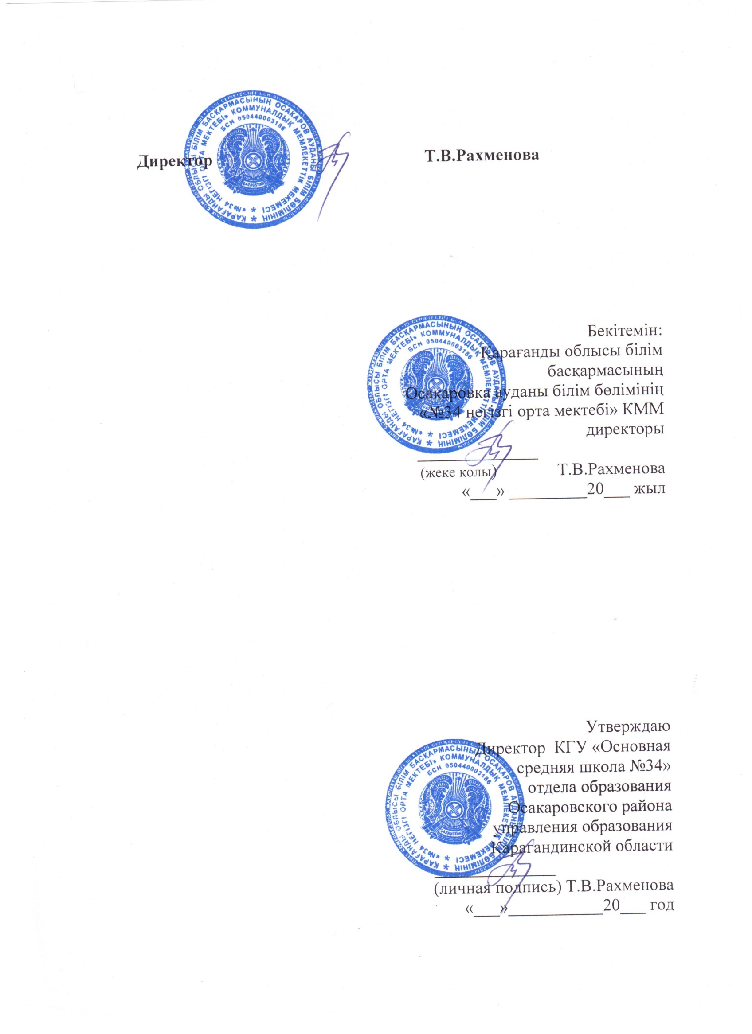

Учитель казахского языка и литературы: Хуат Сайран